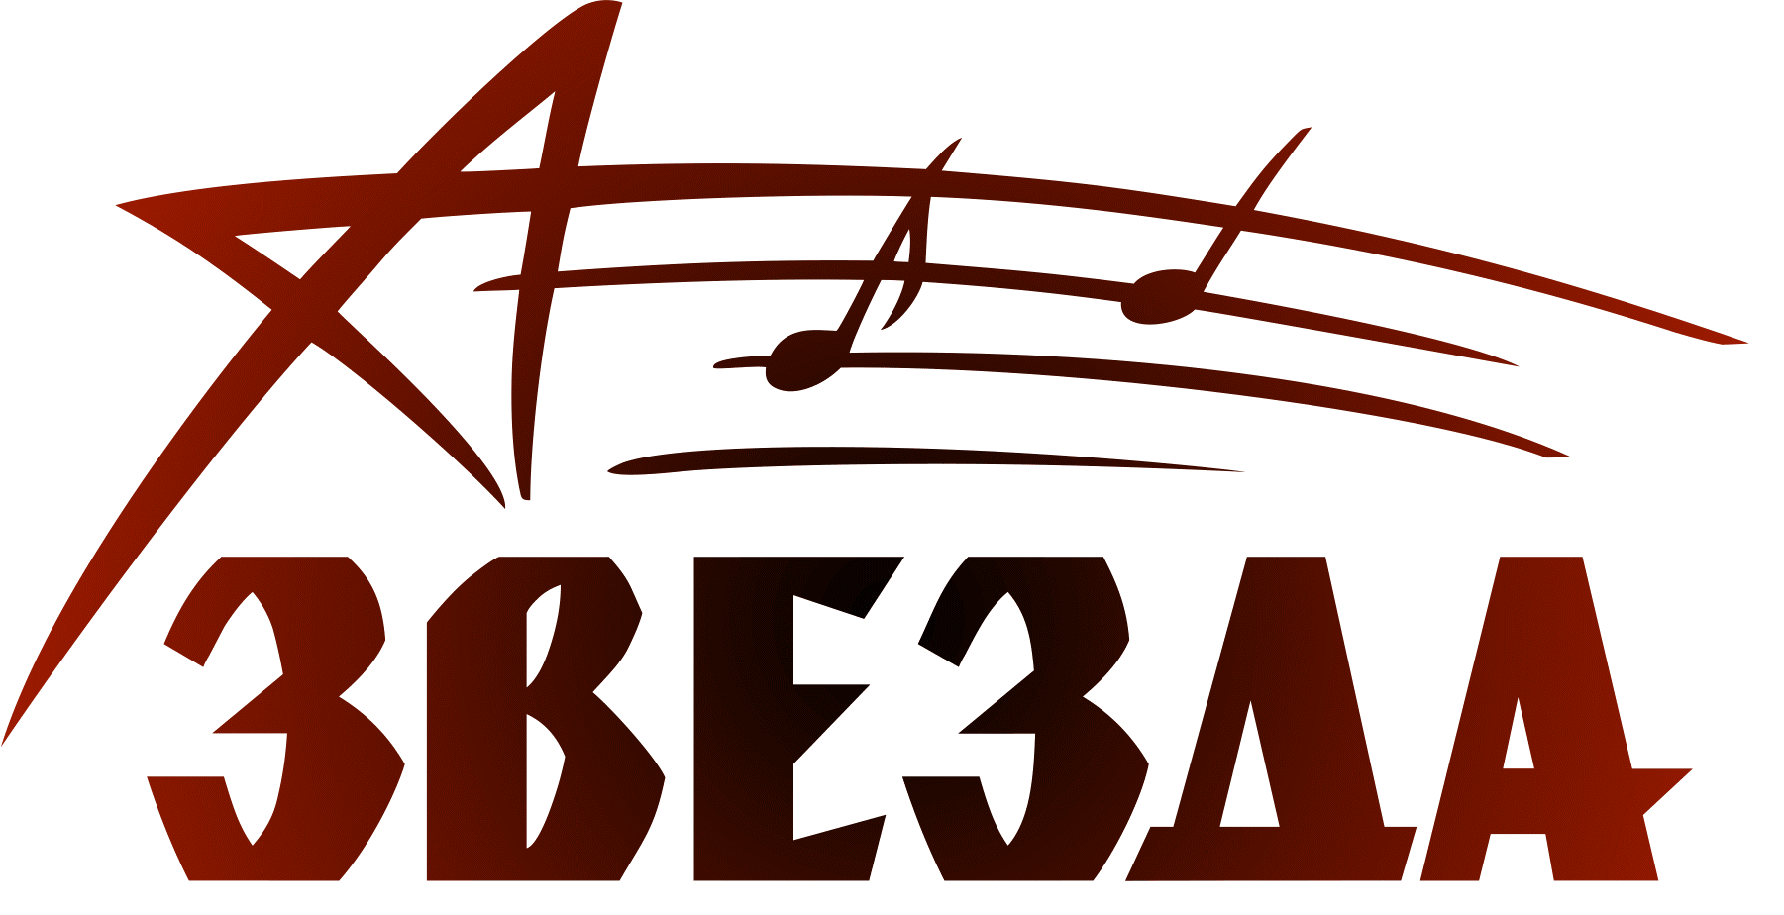 | Утверждаю:________________  Начальник Управления культуры Ижморского муниципального округа  Л.В. Ступакова

ПОЛОЖЕНИЕ
о проведении I открытого фестиваля военной и патриотической песни «Звезда» в рамках празднования юбилея Великой Победы.

I. Общие положения

- Учредителем фестиваля военной и патриотической песни «Звезда» (далее Фестиваль) являются Управление культуры Ижморского муниципального округа.
- Организаторы фестиваля: МУК «Ижморская ЦКС», Ижморский Дом культуры

II. Цели и задачи

- Пропаганда и популяризация военной и патриотической песни;
- Формирование чувства патриотизма, воспитание гражданской ответственности и любви к Родине;
- Пропаганда художественными средствами героической истории нашей Родины;
- Выявление и поддержка талантливых авторов и исполнителей патриотической песни;
- Повышение исполнительского мастерства;
- Развитие творческой инициативы.

III. Участники
В фестивале принимают участие вокальные коллективы, объединения и солисты без возрастного ограничения.
IV. Условия проведения

1. Фестиваль проводится 18 апреля 2020 года в 17.00 часов в зрительном зале Ижморского районного Дома культуры.
2. Заявки на участие подаются до 01 апреля 2020 г. по адресу: 652120, п.г.т. Ижморский, ул. Ленинская, 84, Ижморский Дом культуры, а также по электронной почте: KultureDom@mail.ru (с пометкой «Заявка на фестиваль «Звезда»)
3. Выступления участников фестиваля будут выложены на сайте Управления культуры Ижморского муниципального округа. Ссылки для зрительского голосования будут размещены на интернет ресурсах Ижморского Дома культуры. Участники, набравшие наибольшее количество голосов, примут участие в концертной программе 9 мая 2020 года на центральной площади поселка.

V. Требования к участникам
Участники фестиваля представляют программу: не более 2 номеров (продолжительностью до 5 минут каждый).
VI. Награждение

Участники праздника награждаются дипломами и памятными подарками.

Контактный телефон: 89235169207 (Бойко Ольга Сергеевна)

Анкета-заявка
на участие в I открытом фестивале военной и патриотической песни «Звезда» в рамках празднования юбилея Великой Победы.

1. Название коллектива (Ф.И.О. солиста-участника): ________________
__________________________________________________________
2. Возраст участника (солиста): __________________________________
3. Количество участников коллектива (всего): _____________________
4. Ф.И.О. руководителя (полностью): ______________________________
____________________________________________________________
5. Программа выступления
_______________________________________________________________
_________________________________________________________________
_________________________________________________________________
6. Контактный телефон:_____________________________________________

Руководитель учреждения___________ __________________
(подпись) (Ф.И.О.)

